HI-MACS®: passato, presente e futuro in scena alla Milano Design Week

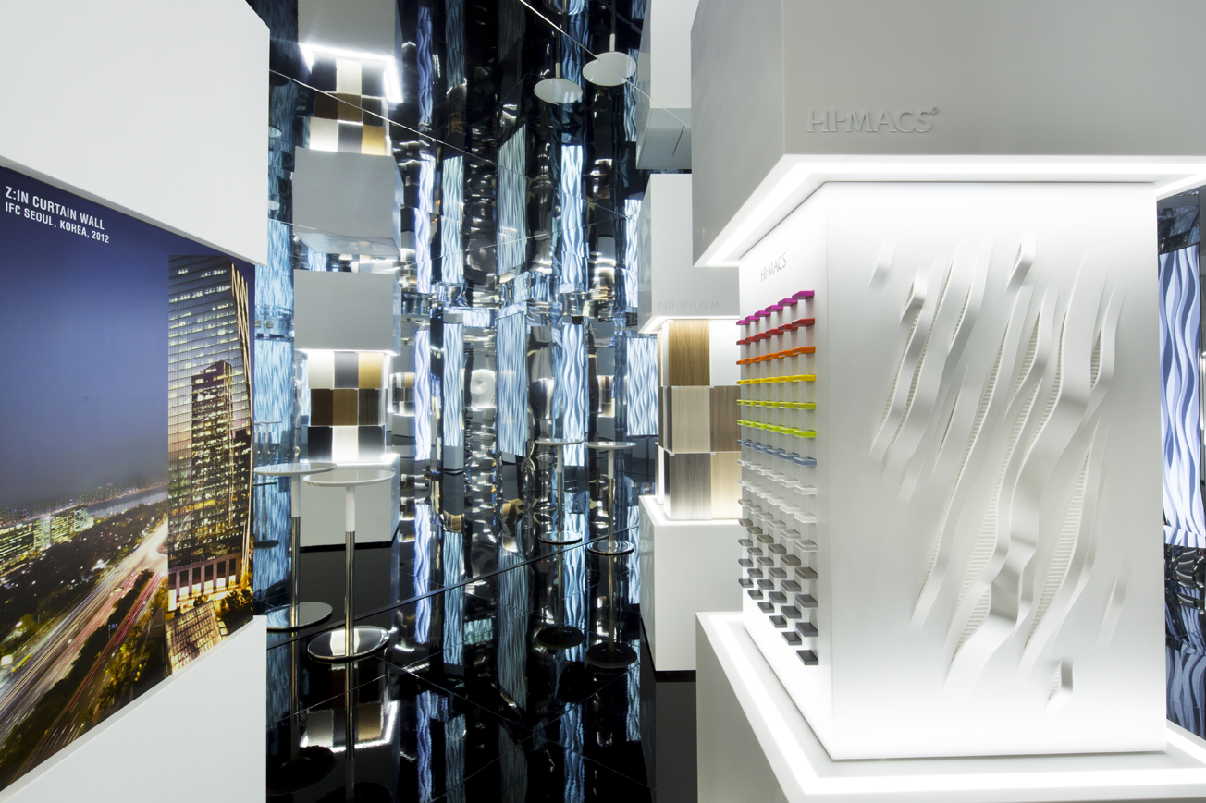
Quest’anno la presenza di HI-MACS® a Milano è stata pervasiva e capillare, un vero e proprio comune denominatore tra molti tasselli di quell’immenso puzzle che è la settimana del Salone del Mobile.
Tavoli, banconi, sedute, ma anche cappe e cucine: in fiera e fuori, il solid surface HI-MACS® non solo ha affermato nuovamente la sua leadership nel mondo dei techno material, ma ha anche ricondotto sotto ai riflettori la sua caratteristica maggiore, quella della versatilità, che lo rende oggi il supporto ideale al lavoro di progettisti e interior designer, ma anche aziende e allestitori.

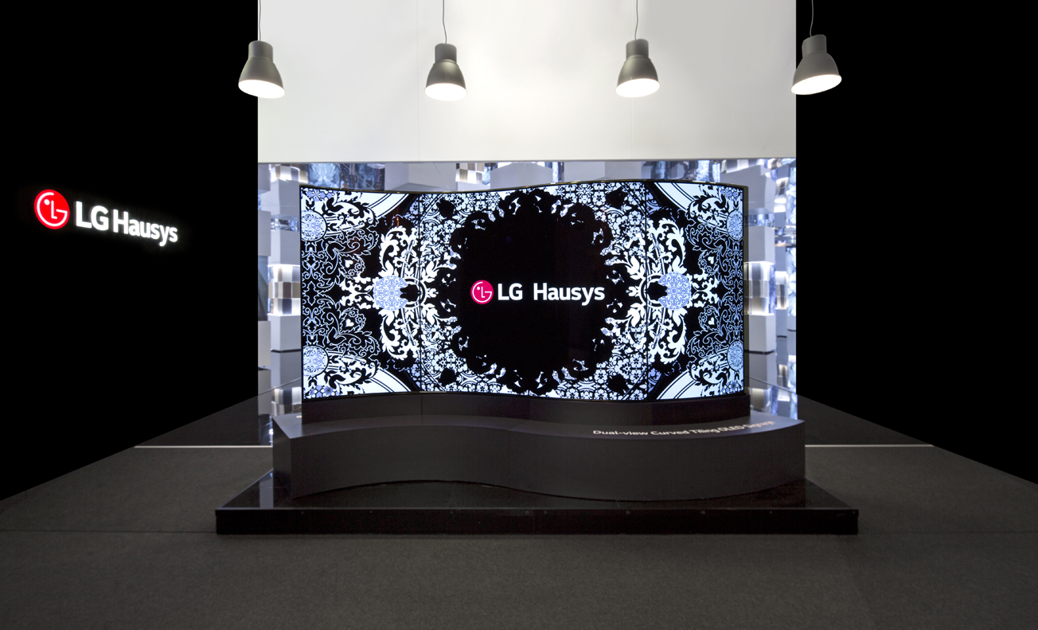
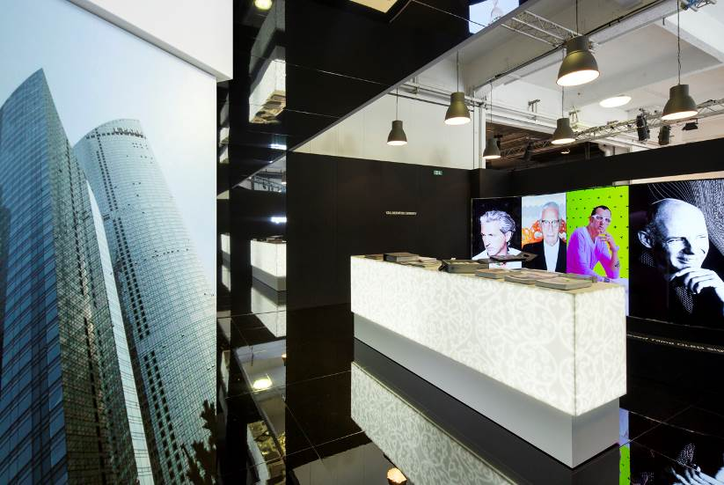
Tra passato…

In via Tortona, al centro del cuore pulsante della Milano del progetto, è andata in scena la mostra Collaboration Elements, un percorso cronologico attraverso gli stili e le tecnologie, raccontato attraverso le collaborazioni tra le Archistar e LG Hausys, con i suoi materiali tra i quali proprio HI-MACS®.
Alessandro Mendini e Stefano Giovannoni, ma anche di Karim Rashid, Marcel Wanders e Ben van Berkel sono stati così i protagonisti di uno spazio che ha unito, in una ‘foresta’ di colonne e di specchi, tra linee e confini dissolti, informazione, studio, introspezione e tecnologia, per un effetto scenografico coinvolgente e straordinario.
Un successo che ha visto coinvolti centinaia di giornalisti e migliaia di ospiti da tutto il mondo, alla ricerca di quel sottile filo, di quella verità, che si cela dietro al mutamento delle tendenze e dei gusti, di pari passo con l’evoluzione tecnologica, nel grande mondo del design e dell’architettura.

Presente…
Sono ormai numerose le aziende, anche italiane, che hanno deciso di affidarsi alla pietra acrilica per realizzare i loro prodotti. Il grande ventaglio di opportunità grafiche offerte dalla sua termoformabilità, infatti, è solo una delle caratteristiche che fanno di HI-MACS® un materiale unico ideale non solo per il mondo del complemento d’arredo, indoor e outdoor, ma anche per quello della cucina e del bagno: dalla resistenza al calore a quella ai batteri, dall’impermeabilità alla resistenza allo sporco, alle macchie, alle muffe e agli agenti chimici.
Aran Cucine, Rastelli e Simone Piva hanno presentato al Salone del Mobile tre cucine differenti ma tutte allo stesso modo sorprendenti, con top in pietra acrilica senza segni di giunzione visibili, come realizzati da un unico blocco di materia, dalle forme ora geometriche, ora più sinuose e fluide.
Novy, poi, ha installato presso lo spazio Modulnova e quello Poggenpohl la cappa Zen che, grazie all’utilizzo della gamma HI-MACS® Lucent, traslucida, ha permesso l’integrazione nel corpo aspirante di un pratico sistema di illuminazione.
MOOOI, brand-icona fondato da Marcel Wanders nel 2001, ha utilizzato per il suo attesissimo allestimento in via Savona, in un’antica e maestosa sala da ballo, una libreria postmodernista in HI-MACS® ispirata alla più famosa ‘Carlton’, disegnata da Ettore Sottsass per Mephis.
E ancora Karl Andersson & Soner, che ha allestito il suo spazio in fiera con i tavoli e tavolini Buff, dall’evidente imprinting nordico e con gambe in legno in elegante contrasto con la pietra acrilica.
DesLABs, infine, ha presentato WineOLED, uno strumento in HI-MACS®, una lampada, rivolta ai cultori del vino e agli esperti del settore, per avere una visuale chiara, definita, del colore del vino e delle sue caratteristiche principali.
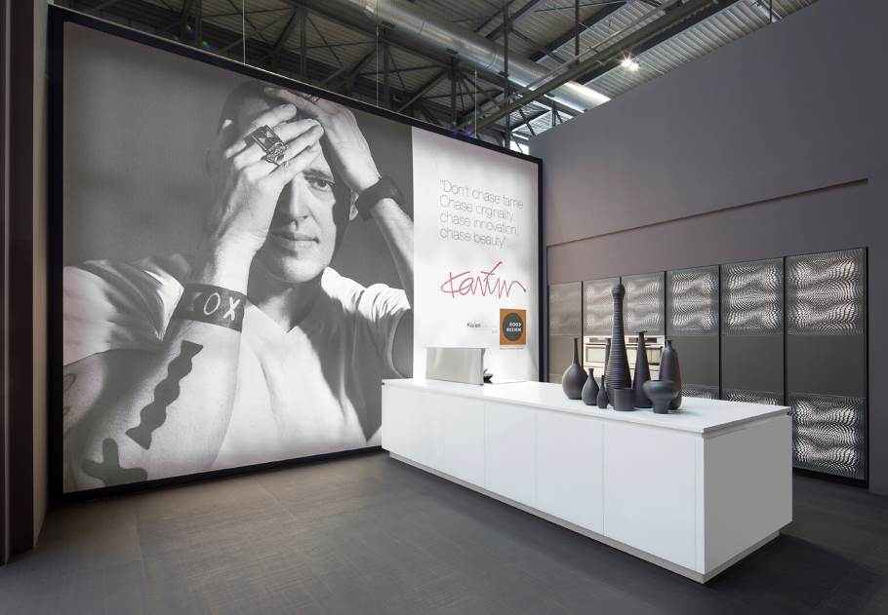

Cucina “Karan”
Design di Karim Rashid, Prodotta da Rastelli Cucine, HI-MACS® Alpine White
Foto: ©Tiziana Arici
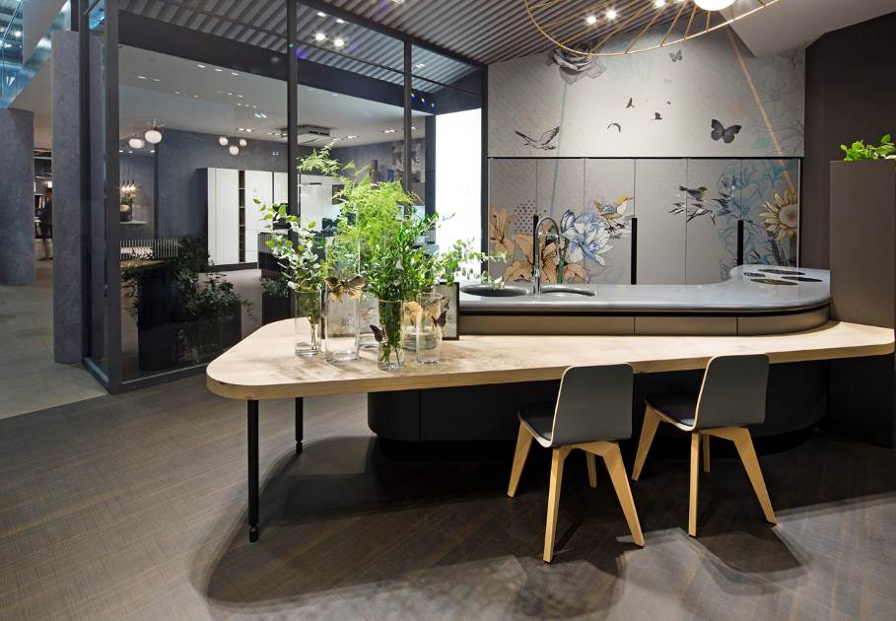

Cucina “Volare”
Design di Karim Rashid, Prodotta da Aran Cucine, HI-MACS® Midnight Grey
Photo credits: ©Tiziana Arici
E futuro…
Designer da tutto il mondo - il futuro e la nuova generazione del progetto - hanno portato sul palcoscenico milanese sorprendenti elementi realizzati in pietra acrilica.
È il caso di Os & Oos, studio olandese che presso il Wallpaper* Pop Up Shop di piazza Arcole ha mostrato le nuove sedute Arc, incrocio sapiente e geometrico di archi e piani in HI-MACS®.
Sotto la bandiera dei Paesi Bassi si è sviluppata poi anche la mostra ‘Transitions’, nel quartiere di Ventura Lambrate, che ha portato in scena un quadro definito dalle menti di giovani designer tra i quali Visser & Meijwaard, che hanno realizzato per l’occasione ‘Grey on Gray’, originale armadio dall’animo industriale.
All’interno di ‘Czech Selection’, progetto che ha legato tra loro le attuali eccellenze del design ceco, dall’imprinting pragmatico ma sempre raffinato, Amosdesign ha mostrato un lungo bancone in HI-MACS®, dalla forma slanciata e moderna, a dimostrazione della loro esperienza artigianale nella lavorazione dei techno materials.
Per il Dutch Satellite, infine, lo studio Lotte Douwens ha realizzato ‘Table Landscapes’, un sistema di vassoi pensati per sovrapporsi e intrecciarsi sulla tavola, creando una gerarchia di piani dinamica e molto colorata.
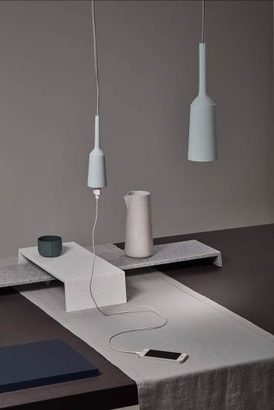
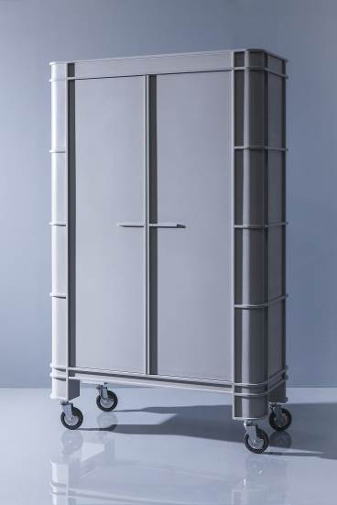
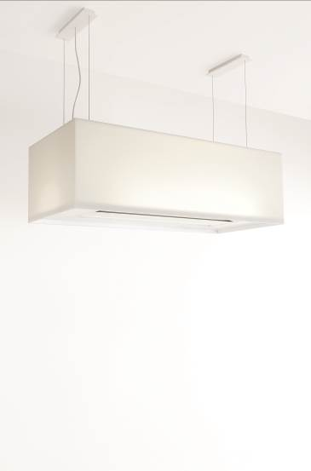
Zen Hood by Novy Landscape Tables by Lotte Douwens Grey on Gray by Visser & Meijwaard

HI-MACS® by LG Hausys
^{www.himacs.eu}
HI-MACS® è una pietra acrilica naturale in grado di assumere qualsiasi forma. È un materiale largamente utilizzato per allestimenti d’interni e progetti architettonici dalle forme scultoree e dalle prestazioni elevate, che includono facciate, rivestimenti per pareti o cucine, stanze da bagno e superfici d’arredo, in complessi commerciali, spazi privati e locali pubblici. HI-MACS® è composto da resina acrilica, minerali naturali e pigmenti che insieme creano una superficie liscia, non porosa e priva di giunzioni visibili, soddisfacendo gli standard più elevati da un punto di vista estetico, costruttivo, funzionale e igienico offrendo così molteplici vantaggi rispetto ai materiali convenzionali.
HI-MACS® si presta a infinite applicazioni su superfici e rivestimenti ed è una vera e propria fonte di ispirazione per le menti creative di tutto il mondo. Zaha Hadid, Jean Nouvel, Rafael Moneo, Karim Rashid e David Chipperfield, tra gli altri, hanno realizzato progetti straordinari con HI-MACS®, creando cucine e ambienti bagno, incluso complementi d’arredo, e utilizzando questo materiale all’interno di alberghi, musei, complessi commerciali e sulle facciate esterne di edifici.
HI-MACS®, concepito e prodotto da LG Hausys, prevede un processo di riscaldamento molto semplice e presenta proprietà di stampaggio termoplastico tridimensionale, consentendo così di realizzare progetti privi di giunzioni visibili e offrendo una gamma di colori virtualmente illimitata che, in alcune tonalità cromatiche, presenta una speciale translucenza se esposte alla luce. HI-MACS® è un materiale robusto quasi quanto la pietra, tuttavia può essere lavorato come il legno, infatti può essere tagliato, smussato, forato o levigato.
HI-MACS® è realizzato mediante una tecnologia di ultima generazione, il trattamento termico avanzato (thermal cure). La temperatura raggiunta durante il processo produttivo contraddistingue HI-MACS® rispetto alle altre pietre acriliche, creando un composto più compatto e dalla struttura ancora più omogenea, robusta e durevole, dotata di un maggior grado di resistenza e una miglior plasmabilità termoplastica.
Da un punto di vista igienico, HI-MACS® non assorbe l’umidità, è estremamente resistente alle macchie, facile da pulire, da mantenere e riparare.
Innumerevoli certificazioni internazionali confermano le eccezionali qualità di HI-MACS® in materia di ambiente, igiene e resistenza al fuoco. – È il primo materiale Solid Surface sul mercato ad aver ottenuto la Certificazione ETA (European Technical Approval) per le facciate esterne – nella tonalità Alpine White S728.
HI-MACS® offre una garanzia di 15 anni, la più lunga sul mercato, per i prodotti realizzati e distribuiti da un membro della rete di produttori e distributori autorizzati Quality Club HI-MACS® .
HI-MACS® The New Generation
Inspired by Architecture
Per maggiori informazioni e per conoscere le nostre ultime novità visitate il nostro sito internet website e la nostra sezione News.
Let’s connect!
HI-MACS® è concepito e prodotto da LG HAUSYS, leader mondiale nel settore delle tecnologie del gruppo LG Group e distribuito da LG HAUSYS EUROPE GMBH con sede a Frankfurt (Germania).

